


РЕПУБЛИКА СРБИЈА
РЕПУБЛИЧКИ ХИДРОМЕТЕОРОЛОШКИ ЗАВОД
────────────────────────────────────────────────────────────

22. јануар 2010.
ИНФОРМАЦИЈА ЗА ЈАВНОСТ

ПОТПИСАН МЕМОРАНДУМ О РАЗУМЕВАЊУ ИЗМЕЂУ РЕПУБЛИЧКОГ ХИДРОМЕТЕОРОЛОШКОГ ЗАВОДА И МЕТЕОРОЛОШКЕ СЛУЖБЕ ФРАНЦУСКЕ

Републички хидрометеоролошки завод (РХМЗ) и Метеоролошка служба Француске (METEO FRANCE) потписали су "Меморандум о разумевању" у вези сарадње на модернизацији хидрометеоролошког осматрачког, информационог и аналитичко-прогностичког система, усавршавању стручњака и развоју научно-истраживачких капацитета Републике Србије у области метеорологије и хидрологије. Сарадња са једном од најразвијенијих метеоролошких служби света ће у великој мери допринети побољшању квалитета услуга у прогностичким, климатолошким и хидролошким апликацијама, процени утицаја климатских промена, могућностима ране најаве опасних метеоролошких и хидролошких појава у циљу задовољавања све већих потреба економског сектора и шире јавности.

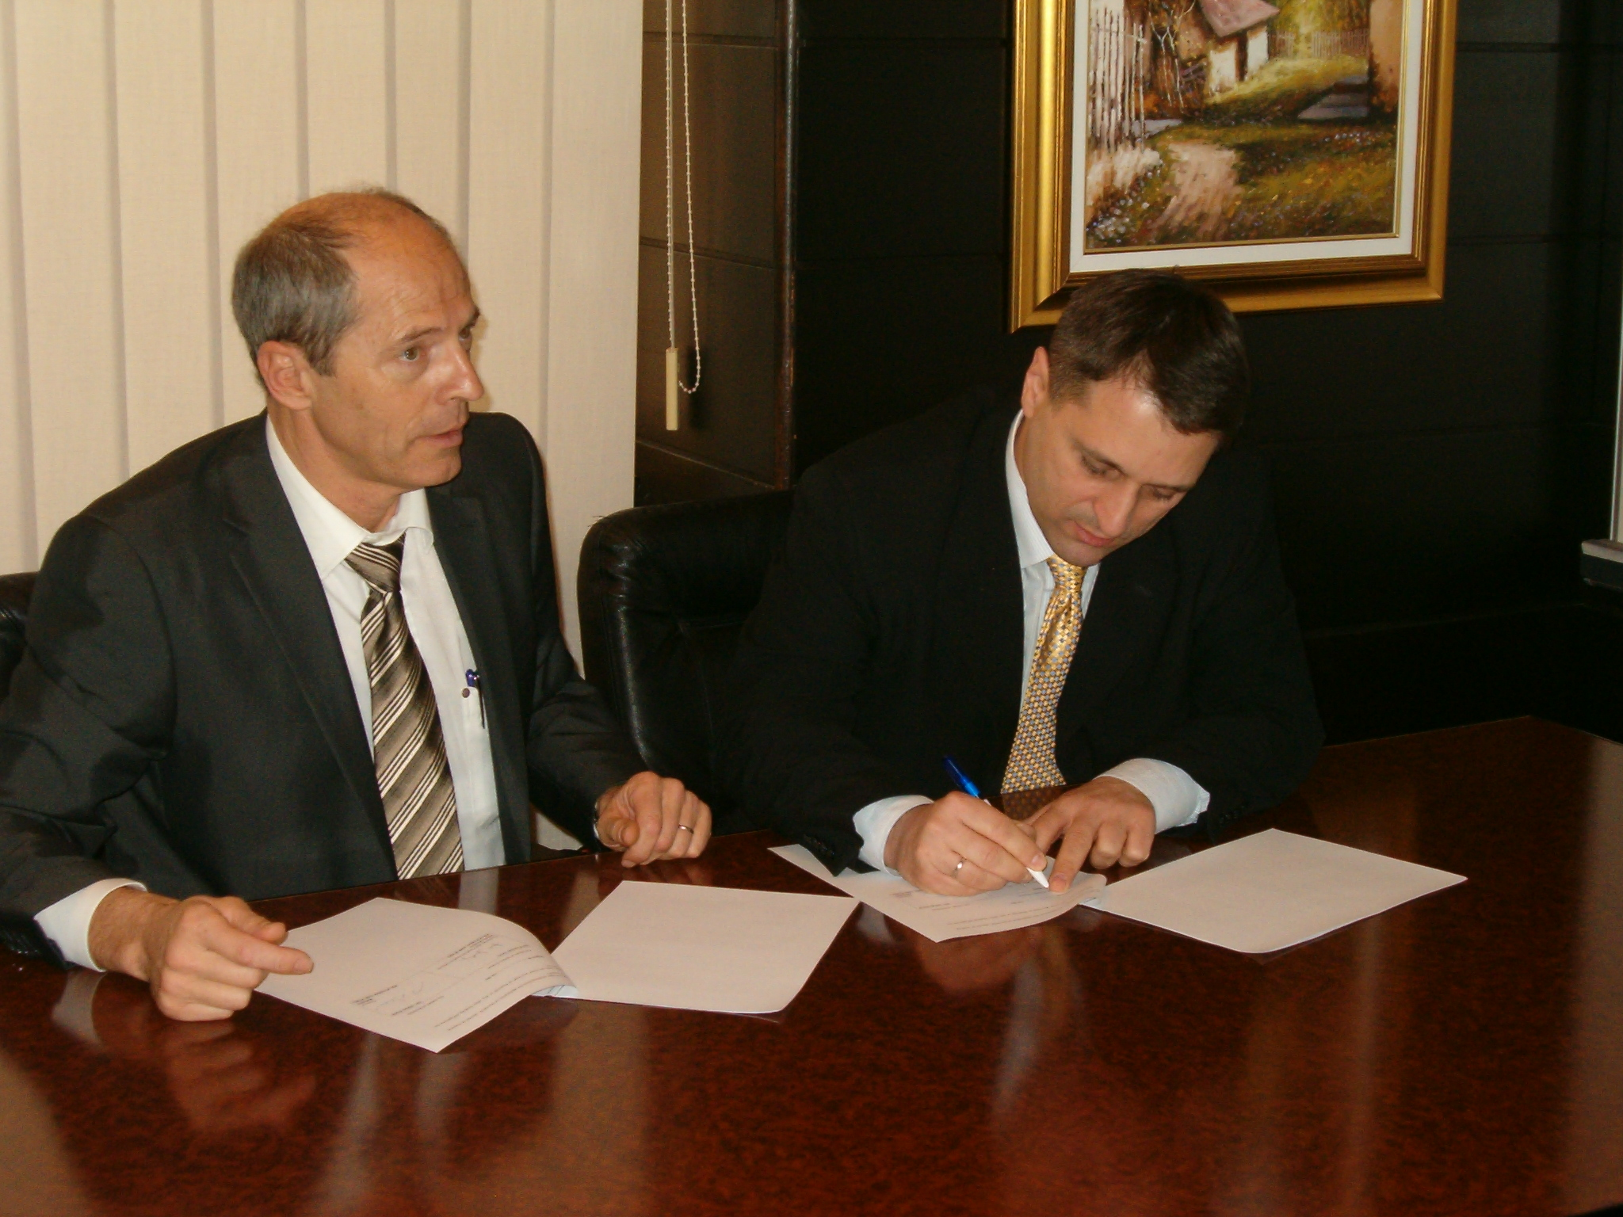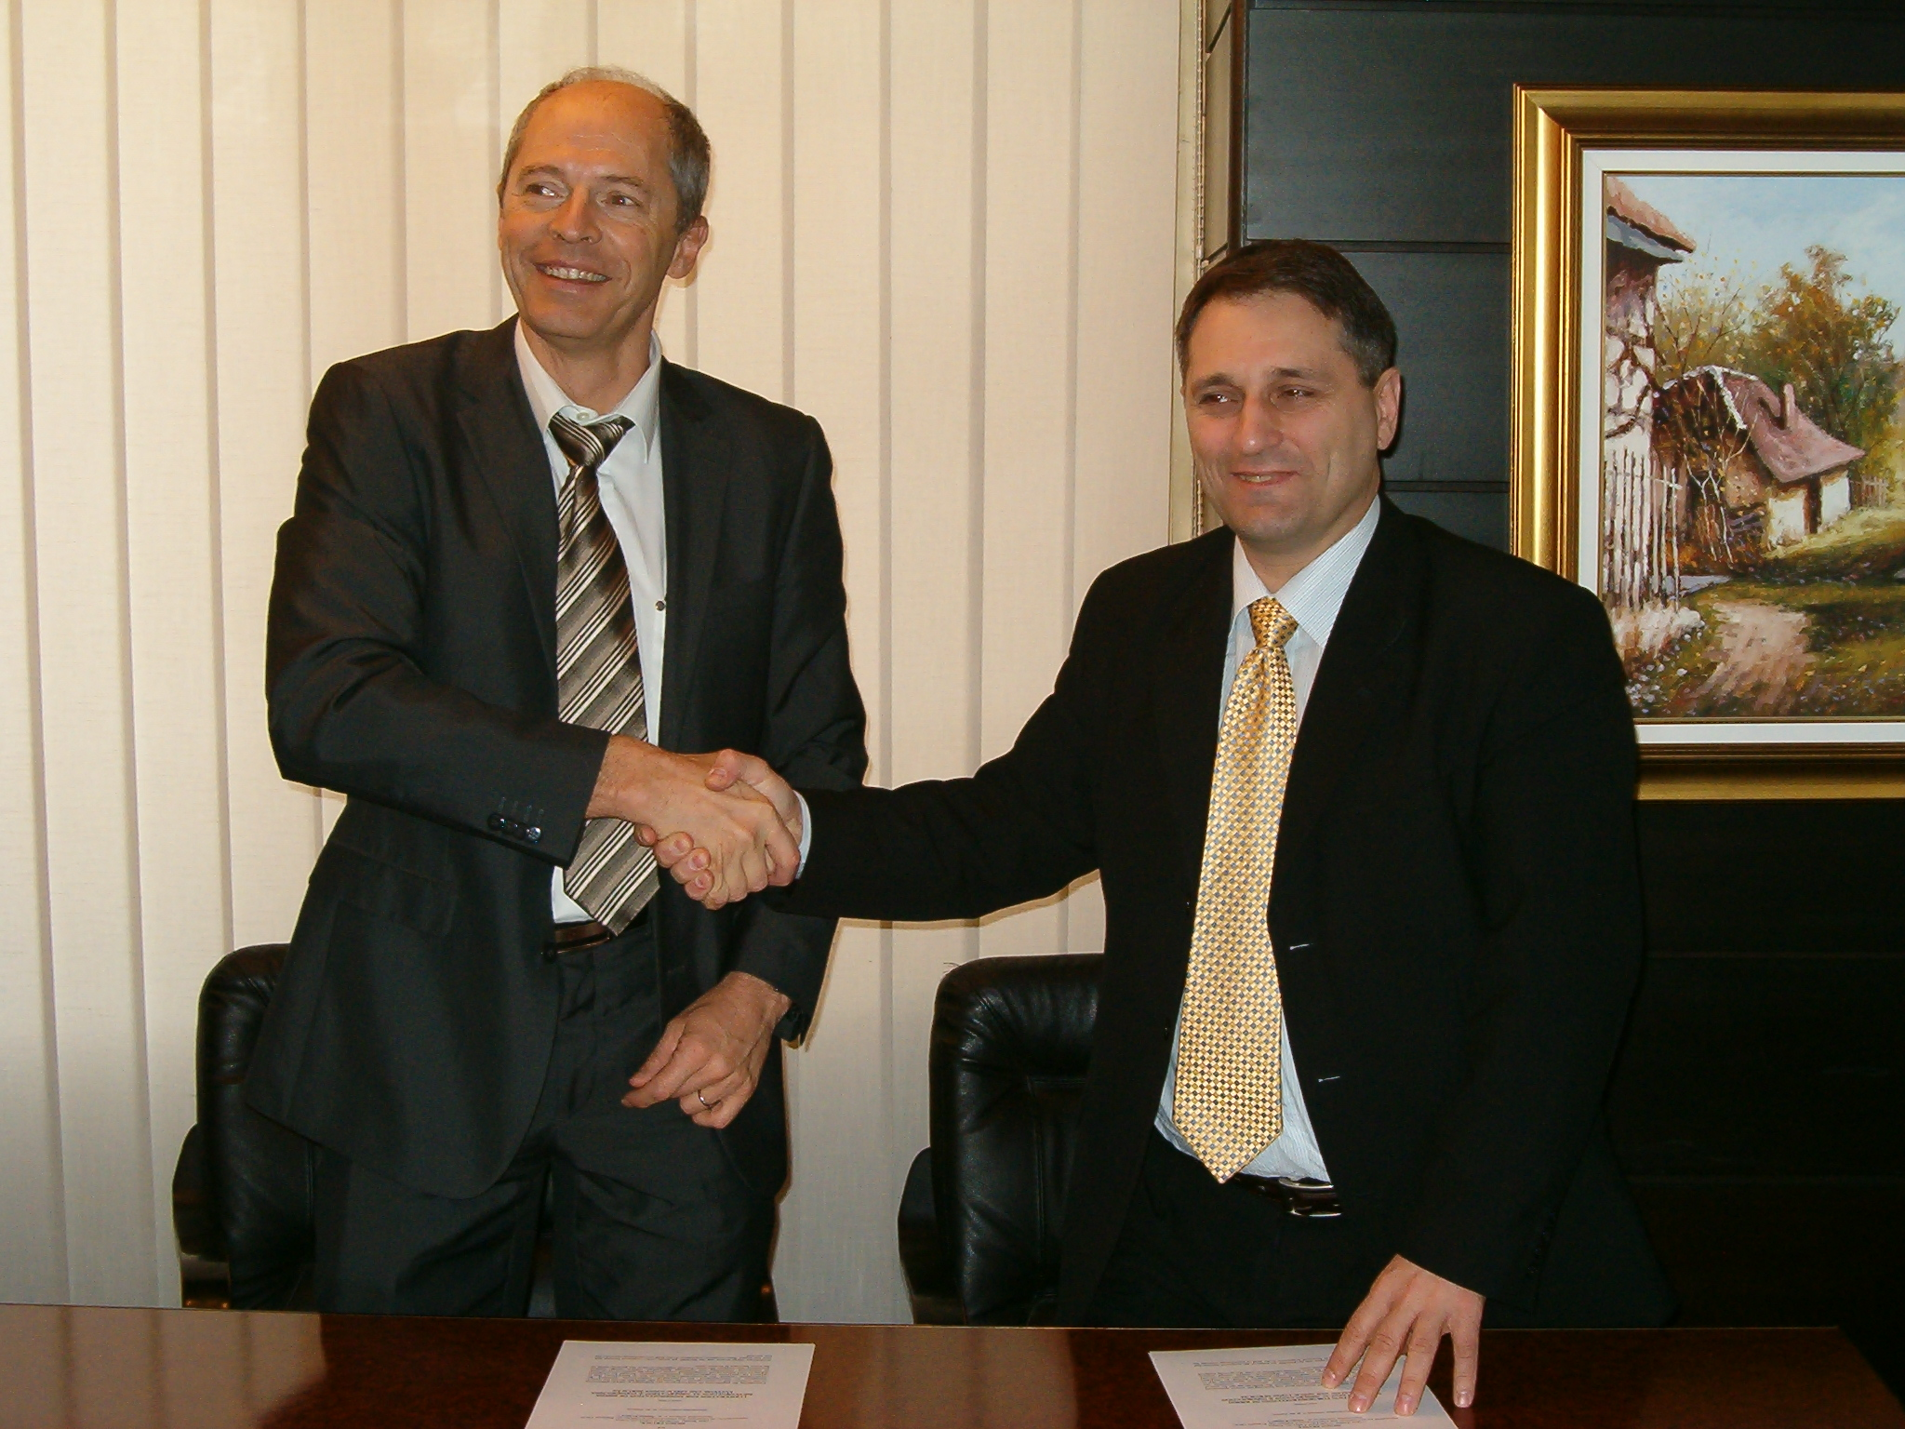

"Меморандум о разумевању" између Републичког хидрометеоролошког завода Републике Србије и Метеоролошке службе Француске потписује Милан Дацић, директор Републичког хидрометеоролошког завода и стални представник при Светској метеоролошкој организацији у присуству Патрика Бенишуа (Patrick Bénichou), председника MFI - Метео Франс Интернасионала
у Београду 22. јануара 2010. године

